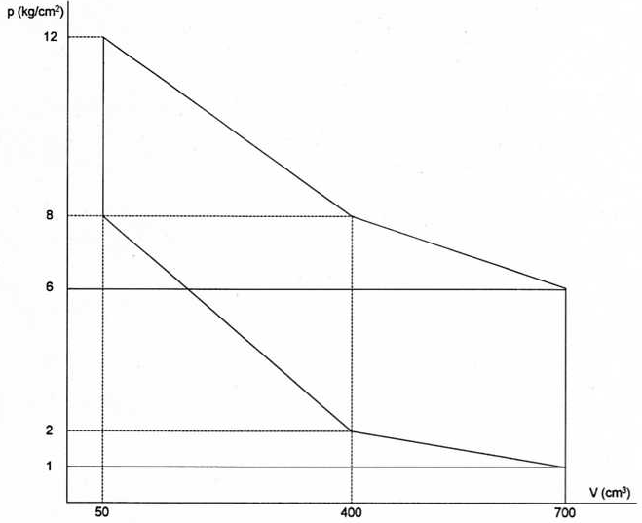**MOTORS (Potència segons la Pressió i el Volum)**

1-PAU 2006/Set/B

Tenim un motor que desenvolupa el cicle de la figura adjunta. Determina el treball desenvolupat a cada cicle. Quina seria la potència del motor si giràs a 3000 rpm? A quin cicle dels que coneixes s’assembla el del motor considerat?

**333,2 J 8 330 W (11 CV)**

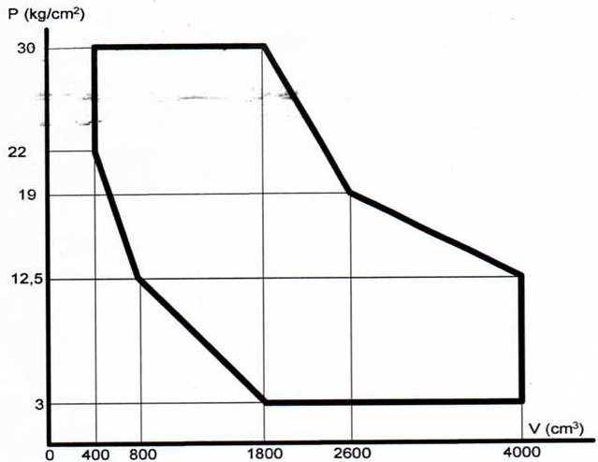2-PAU 2007/Juny/B

Tenim un motor que desenvolupa el cicle de la figura adjunta.

Determina el treball desenvolupat en cada cicle. Quina seria la potència del motor si girés a 6000 rpm? A quin cicle dels que coneixes s’assembla el del motor considerat?

**(2T) 6 121,44 Nm 612 140 W (832 CV)**

**(4T) 306 050 W**

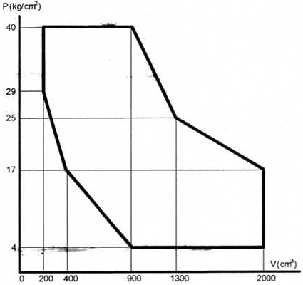3-PAU 2008/Juny/B

Tenim un motor que desenvolupa el cicle de la figura adjunta. Determina el treball desenvolupat a cada cicle. Quina seria la potència del motor si girés a 5000 rpm? A quin cicle dels que coneixes s’assembla el del motor considerat?

**4 066,25 J 169 427 W (230 CV)**

4- PAU 2011/Juny/B

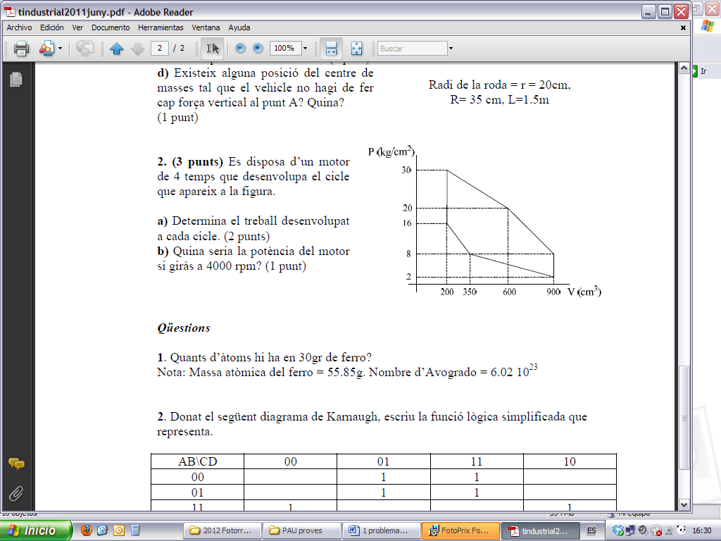**946,7 J 31,5 KW**

5-PAU 2012/Juny/A

**197,23 J 6 574 KW**

6-PAU 2014/Juny/B



**1 750 W 0,5 l/h 4,77 Nm**

**7-PAU 2015/set/B**

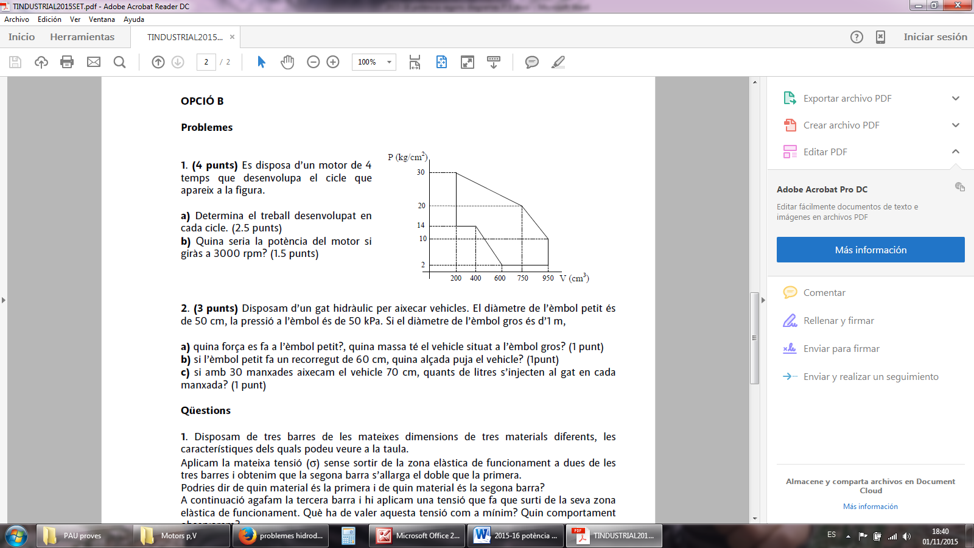**1 141,7 J 28 542,5 W**